**Шило Балтромей Янов (Szyło Bałtromiey)**

18 февраля 1793 г – крещение (НИАБ 136-13-894, лист 18об, №18/1793-р (ориг)), (РГИА 823-2-18, лист 246,№7/1793-р (коп)).

**НИАБ 136-13-894:** Лист 18-об. **Метрическая запись №18/1793-р (ориг).**

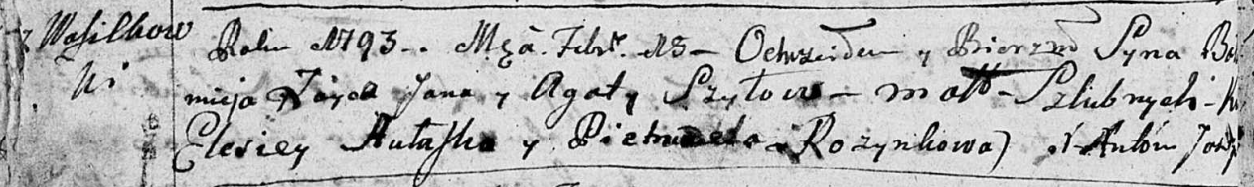

Дедиловичская Покровская церковь. 18 февраля 1793 года. Метрическая запись о крещении.

Szyło Bałtromiej – сын родителей с деревни Васильковка.

Szyło Jan – отец.

Szyłowa Agata – мать.

Aułasko Elesiey - кум.

Rozynkowa Pietrunela - кума.

Jazgunowicz Antoni – ксёндз.

**РГИА 823-2-18:** Лист 246об. **Метрическая запись №7/1793-р (коп).**

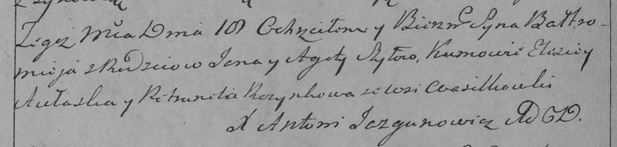

Дедиловичская Покровская церковь. 18 февраля 1793 года. Метрическая запись о крещении.

Szyło Bałtromiey – сын родителей с деревни Васильковка.

Szyło Jan – отец.

Szyłowa Agata – мать.

Aułaska Elisiey – кум.

Rozynkowa Petrunela – кума.

Jazgunowicz Antoni – ксёндз.